Основи програмування

*Додаток 1*

Міністерство освіти і науки України

Національний технічний університет України «Київський політехнічний інститут імені Ігоря Сікорського"

Факультет інформатики та обчислювальної техніки

Кафедра автоматизованих систем обробки інформації

і управління

Звіт

з лабораторної роботи № 1 з дисципліни

«Основи програмування-1

Базові конструкції»

«Обчислення арифметичних виразів»

Варіант     27

Виконав студент       ІП-02 Геращенко Дмитро Ігорович

(шифр, прізвище, ім'я, по батькові)

Перевірив              Вітковська Ірина Іванівна

( прізвище, ім'я, по батькові)

Київ 2020

# Лабораторна робота 1 Обчислення арифметичних виразів Варіант 27

**Мета** – придбати навички складання елементарних програм для обчислення виразів.

1. Постановка задачі

Дані гіпотенуза і катет прямокуткого трикутника. Знайти радіус вписаного у нього кола.

1. Текст програми

C++:

#include <stdio.h>

#include <cmath>

**int** **main**() {

**float** leg_a, leg_b, // Катети (a та b)

hypotenuse, // Гіпетенуза (c)

radius; // Радіус вписаного кола

printf("Введіть катет (a): "); scanf("%f", &leg_a);

printf("Введіть гіпотенузу (c): "); scanf("%f", &hypotenuse);

leg_b = sqrt(pow(hypotenuse, **2**) - pow(leg_a, **2**)); // Катет b за теоремою піфагора

radius = (leg_a + leg_b - hypotenuse) / **2**; // Радіус вписаного кола

printf("Радіус вписаного кола (r): %g**\n**", radius);

**return** **0**;

}

Python:

**def** **main**():

leg_a = float(input("Введіть катет (a): ")) # Катет a

hypotenuse = float(input("Введіть гіпотенузу (c): ")) # Гіпотенуза

leg_b = (hypotenuse\*\***2** - leg_a\*\***2**) ** **0.5** # Катет b за теоремою піфагора

radius = (leg_a + leg_b - hypotenuse) / **2** # Радіус вписаного кола

**print**("Радіус вписаного кола (r):", radius)

**if** __name__ == "__main__":

main()

1. Копії екранних форм результатів роботи

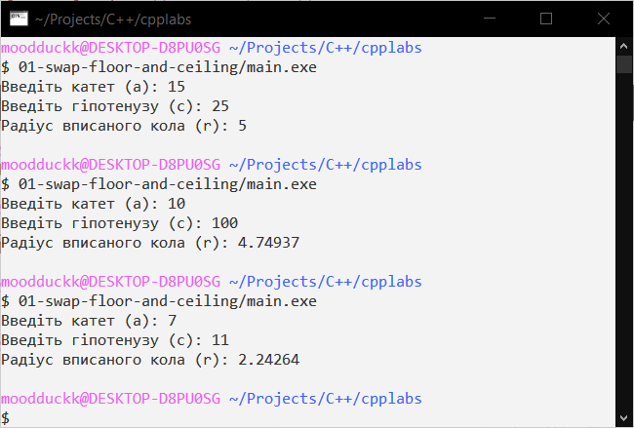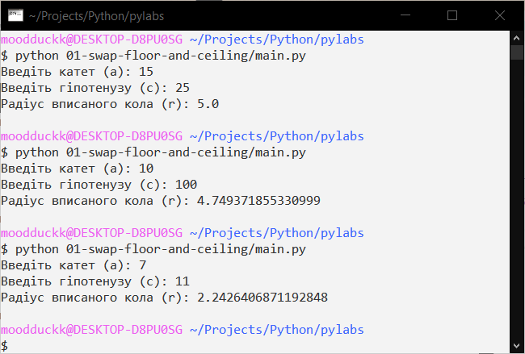

1. Висновок

В цій лабораторній роботі ми використали знання з написання програм для обчислення арифметичних виразів, та написали програму, що правильно обчислює радіус вписаного кола в будь-який **існуючий** прямокутний трикутник.